СКМ-ЗП-РУ-10/01
Бр.15-1037/1
09.10.2024 година

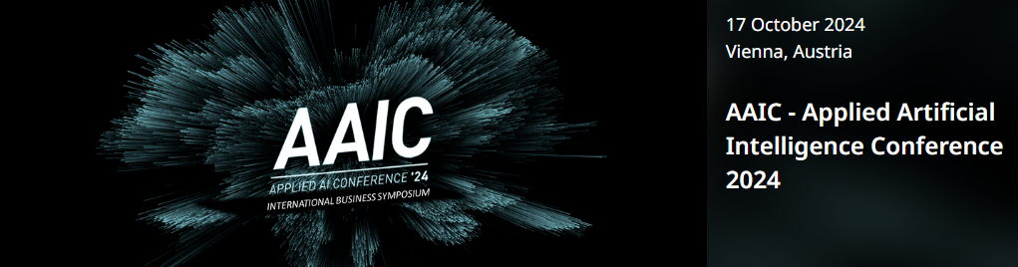

ПОКАНА
ЗА ОНЛАЈН КОНФЕРЕНЦИЈА ЗА ПРИМЕНЕТА ВЕШТАЧКА ИНТЕЛЕГЕНЦИЈА И СО Б2Б СРЕДБИ
https://aaic2024.b2match.io/
17 октомври 2024 година, Виена, Австрија

Почитувани,

Стопанската комора на Македонија, во соработка со Стопанската комора на Австрија, во рамките на проектот Enterprise Europe Network, ве покануваат да бидете дел од претстојната меѓународна конференција за вештачка интелегенција.

Овој настан се фокусира на влијанието на вештачката интелигенција во реалниот свет и нејзината примена во деловниот амбиент.

Како е организиран настанот?

Настанот е организиран, со присуство на околу 1000 меѓународни експерти за вештачка интелигенција, од 70 различни нации од целиот свет, од следниве категории:

- Врвни предавачи
- Програмери
- Крајни корисници
- Креатори на решенија
- Организации и компании активни во истражување и развој.

Што можете да очекувате?

Можете да се инспирирате од трендовите и иновациите што светот ги нуди на едно место, да најдете нови инспиративни идеи и бизнис модели за креирање визии за вештачката интелигенција, за полесно развивање на концептите за вашиот бизнис!

Програмата на настанот вклучува клучни говори на меѓународни експерти, панел дискусии, деловни сесии на однапред договорени виртуелни состаноци 1:1 со над 1000 учесници од целиот свет.
Овие Б2Б онлајн средби се вистинска можност за компаниите, истражувачките центри и иноваторите, да се обединат на едно место, на бизнис платформа, со цел да најдат најдобри партнери за деловна соработка, продавачи или купувачи, а крајната цел е да се соберат иноваторите на вештачката интелигенција од корпоративниот и стартап светот, како и од ризичниот капитал на едно место.

Меѓународната конференција за вештачка интелегенција е организирана во хибриден режим на 17 октомври 2024 година, додека виртуелните, онлајн билатерални средби, се организирани следниот ден и ќе се одржат на 18 октомври 2024 година.

Доколку сакате да учествувате на оваа конференција, како и на деловните Б2Б онлајн средби, задолжително треба да се регистрирате на следниот линк: https://aaic2024.b2match.io/signup, најдоцна до 17.10.2024 година, каде што ќе можете да ги погледнете сите пријавени компании, програмата и сите други релевантни информации во врска со настанот.

Лица за контакт:
Влатко Стојановски | Ирена Мојсовскa
Тел. + 389(2) 3 244-004 | Тел: +389(2) 3 244-009
E-mail: vlatko@mchamber.mk | E-mail: irena@mchamber.mk

